## 一.[ubuntu18.04修改网卡名称为eth0](https://www.cnblogs.com/omgasw/p/10318891.html)

1.修改grub文件

vim /etc/default/grub

查找

GRUB_CMDLINE_LINUX=""

修改为

GRUB_CMDLINE_LINUX="net.ifnames=0 biosdevname=0"

2.重新生成grub引导配置文件

grub-mkconfig -o /boot/grub/grub.cfg

重启后获取不到ip地址，ifconfig -a发现网卡地址已经改成eth0，但是无法连网，还需进行以下步骤

3.修改网络配置ens32为eth0

vim /etc/netplan/01-netcfg.yaml

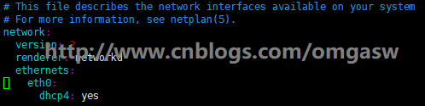

4.最后重启即可修改网卡为eth0

init 6

## 二. 编译netmap

### 1.netmap的官方github

get clone <https://github.com/luigirizzo/netmap>

./configure && makeLINUX /目录中的构建系统将允许您修补设备驱动程序源并构建一些支持netmap的设备驱动程序。请[在此处](https://github.com/luigirizzo/netmap/blob/master/LINUX/README.md)查看更多说明。

确保您的内核标头与已安装的内核相匹配。E1000E，IGB，的ixgbe和i40e的源代码将从sourceforce上的英特尔E1000项目下载。如果您需要为E1000，VETH，forcedeth，为Virtio网或r8169启用NETMAP的驱动程序，您还需要完整的内核源代码。

**步骤1**

配置netmap。要编译上面的Netmap / VALE和英特尔驱动程序：

./configure

（这也将来源力下载英特尔驱动程序源）。仅编译Netmap / VALE（使用未修改的驱动程序）：

./configure --no-drivers # only netmap, no unmodified drivers

如果您需要完整的内核源代码并且已将它们安装在/ a / b / c / linux-ABC /中，那么您应该这样做

./configure --kernel-dir=/a/b/c/linux-A.B.C/ # netmap+device drivers

如果您的内核源代码位于标准位置，则可以省略--kernel-DIR。

如果您使用分发包，则完整源和标头可能位于不同的位置包含标头（例如，在Debian的系统上）。使用

./configure --kernel-sources=/a/b/c/linux-sources-A.B/ --kernel-dir=/a/b/c/linux-headers-A.B/

**第2步**

构建内核模块和示例应用程序：

make

**第3步**

安装新模块和应用程序：

sudo make install

要将新的启用NETMAP的驱动程序模块与原始驱动程序模块放在一起，可能您需要添加--driver-suffix=-netmap到上面的配置命令。然后，新的驱动程序将被调用e1000e-netmap， ixgbe-netmap等。

## 三.加载netmap驱动

1.切换到root用户

Insmod netmap.ko

2.检查 驱动是否正确加载

Lsmod | grep netmap

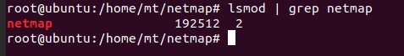

## 四.运行自己的程序